C O L L E G E D E C A D A U J A C



Menus du 2 au 5 septembre 2014
(sous réserve de modifications)

Mardi 2 septembre
Rentrée des élèves de 6ème

Melon*
ou pastèque*

Steak haché
Frites

Fromage

Glace

* produit frais de saison
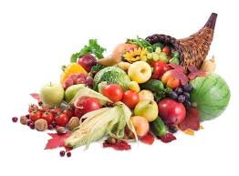
Jeudi 4 septembre Vendredi 5 septembre

Taboulé Tomate* feta
ou salade de pommes de terre ou concombre* à la crème

Filet de hoki Poulet rôti
Brocolis/carottes râpées Pâtes

Yaourt Fromage

Fruit* Crème dessert

Le principal Le gestionnaire

N. BONNET O. AUCHTER

